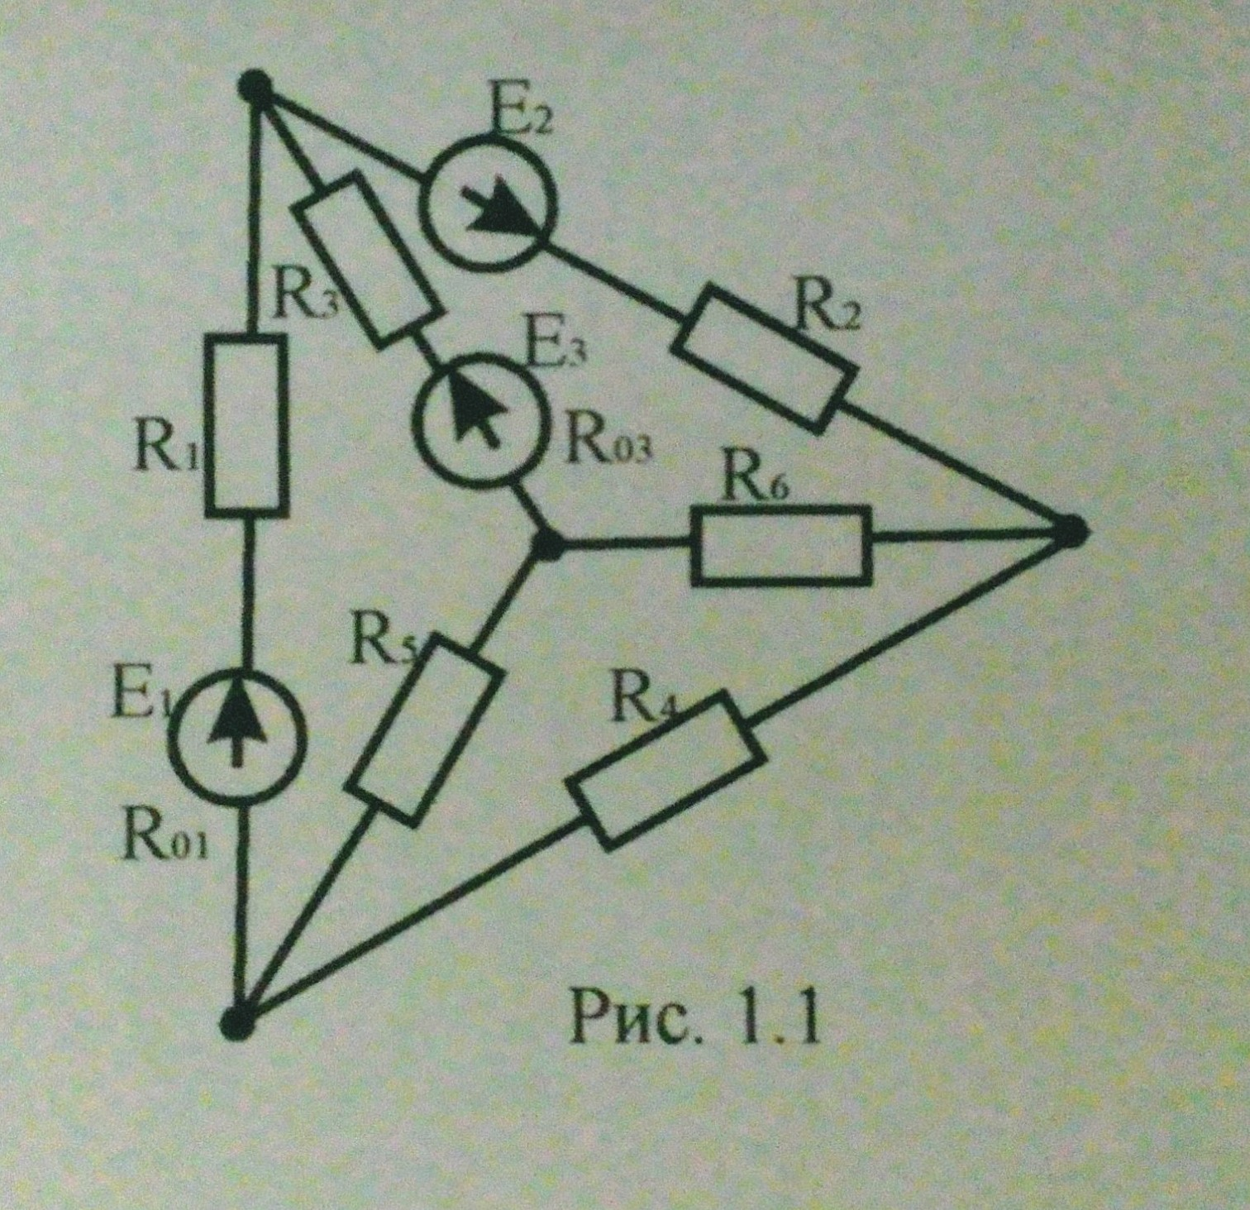
Задача 1
Для электрической цепи, схема которой изображена на рисунке 1.1, по заданным сопротивлениям и ЭДС, выполнить следующее:
- Составить и решить систему уравнений, необходимых для определения токов по первому и второму законам Кирхгофа
- Найти все точки, пользуясь методом узлового напряжения
- Составить баланс мощностей для заданной системы и режимы работы источников ЭДС
ЭДС источников, В |  |  | Сопротивление резисторов, Ом
Е₁ | Е₂ | Е₃ | R₀₁ | R₀₂ | R₀₃ | R₁ | R₂ | R₃ | R₄ | R₅ | R₆
20 | 22 | 9 | 0.1 | - | 1.1 | 1 | 2 | 6 | 3 | ∞ | 4

Задача 2
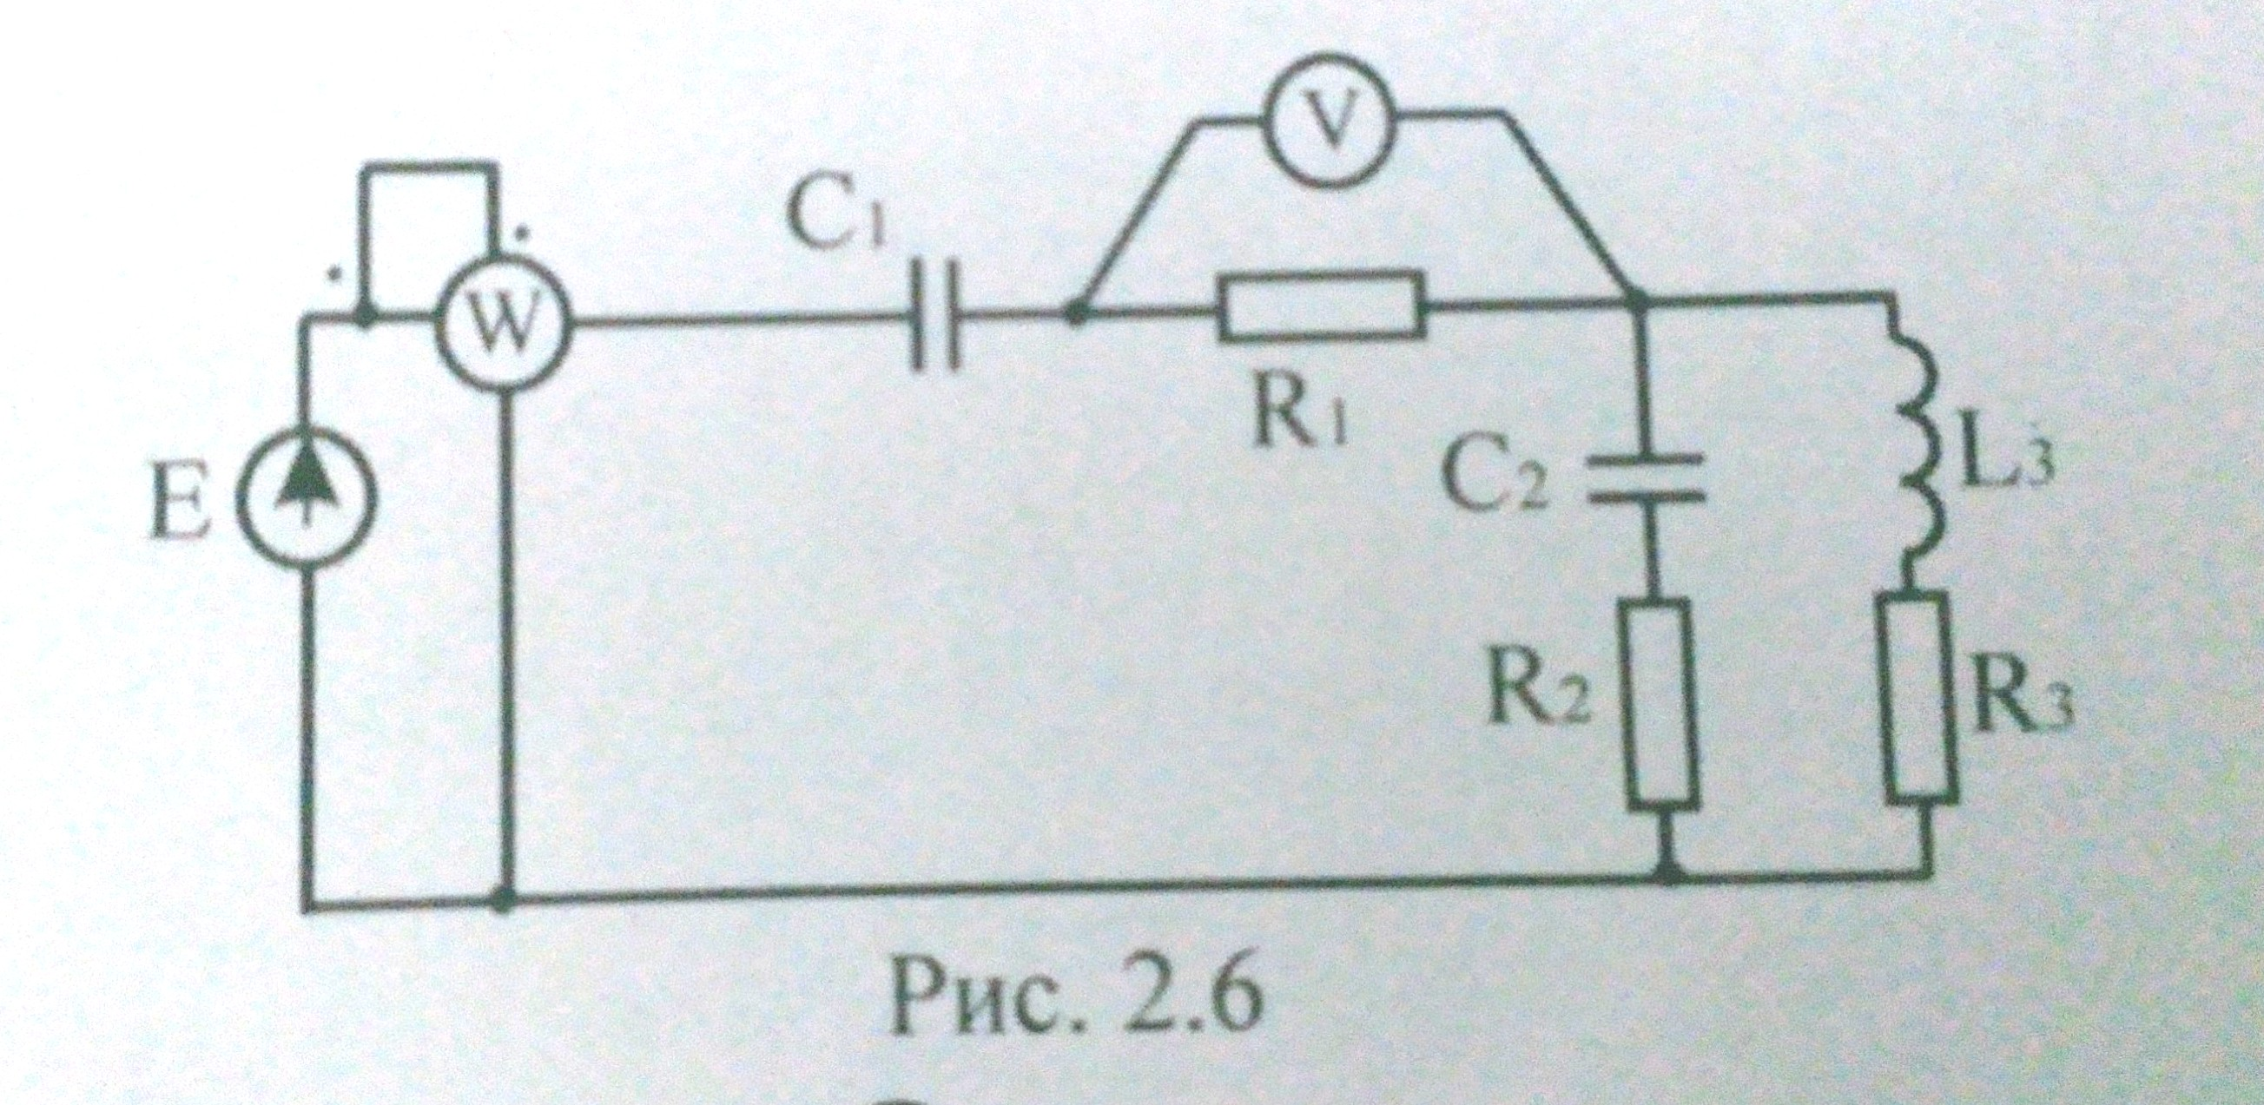
Для электрической цепи, схема которой изображена на рисунке 2.6, по заданным в таблице параметрам и ЭДС источника определить токи во всех ветвях цепи и напряжения на отдельных участках цепи. Составить баланс активной и реактивной мощностей. Построить в масштабе на комплексной плоскости векторную диаграмму. Определить показание вольтметра и активную мощность, измеряемую ваттметром.
Е, В | Ƒ, Гц | С₁, мкФ | С₂, мкФ | С₃, мкФ | L₁, мГн | L₂, мГн | L₃, мГн | R₁, Ом | R₂, Ом | R₃, Ом
50 | 50 | 100 | 159 | - | - | - | 115 | 10 | 4 | 100

Задача 3
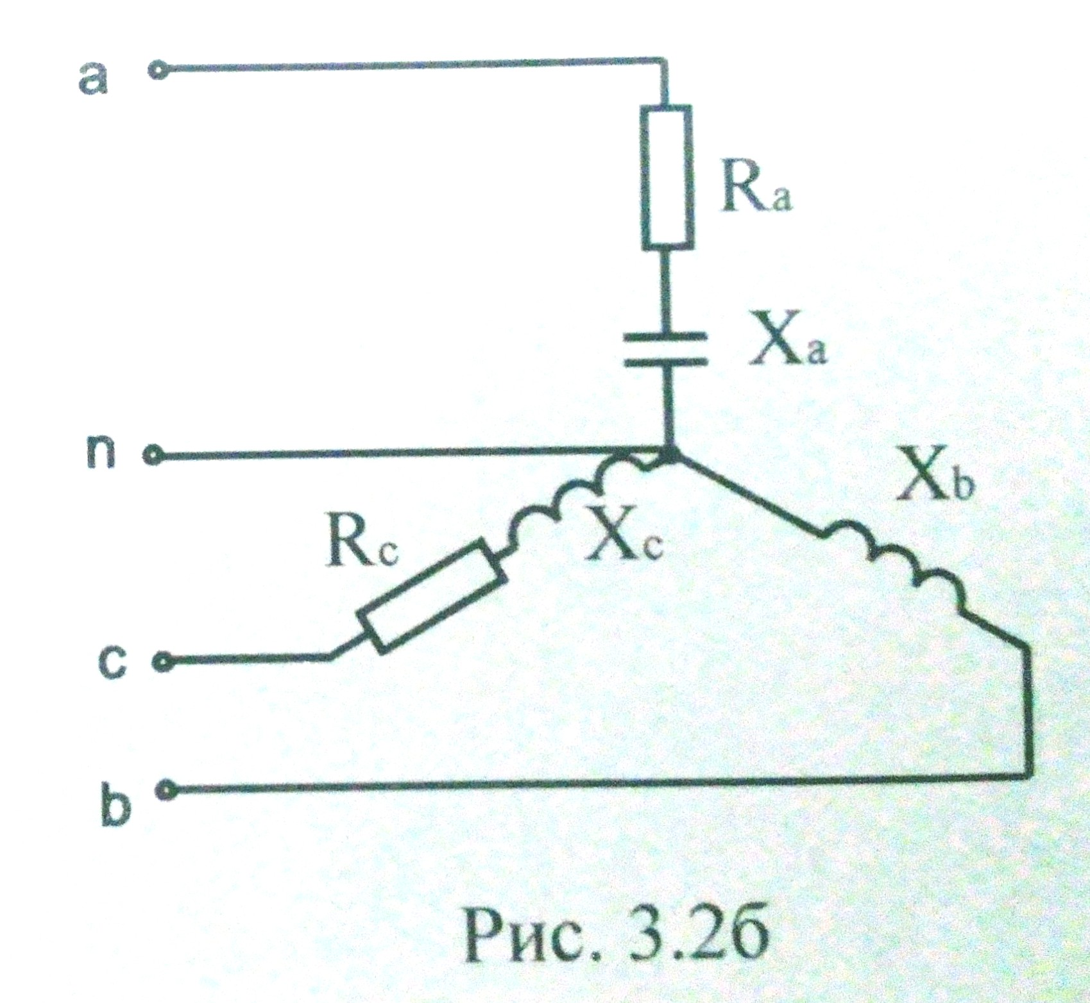
Для электрической цепи, схема которой изображена на рис. 3.2б, по заданным в таблице параметрам и линейному напряжению, определить фазные и линейные токи, ток в нейтральном проводе (для четырехпроводной схемы), активную мощность всей цепи и каждой фазы отдельно. Построить векторную диаграмму токов и напряжений на комплексной плоскости.
U_{л}, В | R_{a}, Ом | R_{b}, Ом | R_{c}, Ом | X_{a}, Ом | X_{b}, Ом | X_{c}, Ом
380 | 8 | - | 6 | 4 | 3 | 8

